Отчет о выполнении задания 3
«Алгоритм Дейкстры»
Сидоров Никита Олегович
Группа ИВ-521
nickorussisch@gmail.com
Описание алгоритмов
Бинарное дерево поиска
Алгори́тм Де́йкстры(англ.Dijkstra’s algorithm) — алгоритм на графах, изобретённый нидерландским учёны Эдсгером Дейкстрой в 1959 году. Находит кратчайшие пути от одной из вершин графа до всех остальных. Алгоритм работает только для графов без рёбер отрицательного веса.
- В начале алгоритма расстояние для начальной вершины полагается равным нулю, а все остальные расстояния заполняются большим положительным числом (бо́льшим максимального возможного пути в графе). Массив флагов заполняется нулями. Затем запускается основной цикл.
На каждом шаге цикла мы ищем вершину u с минимальным расстоянием и флагом равным нулю. Затем мы устанавливаем в ней флаг в 1 и проверяем все соседние с ней вершины u. Если в них (в u) расстояние больше, чем сумма расстояния до текущей вершины и длины ребра, то уменьшаем его. Цикл завершается, когда флаги всех вершин становятся равны 1, либо когда у всех вершин c флагом 0. d[i] = ∞ последний случай возможен тогда и только тогда, когда граф G несвязный.
Оценка сложности :
T_{дейкстры} = O(n log n + m log n)
Dd[i] хранятся в бинарной куче(Binary heap)
T_{дейкстра} = O(m log n)
Binary heap
T_{create} = O(1)
T_{min} = O(1)
T_{insert} = O(log n)
T_{heapify} = O(log n)
T_{decrease} = O(log n)
Экспериментальное исследование
Таблица инцидентности.
- | 1 | 2 | 3 | 4 | 5 | 6 | 7 | 8 | 9 | 10 | 11 | 12 | 13 | 14 | 15 | 16 | 17 | 18 | 19 | 20
1 | 0 | 3 | 5 | 2 | ∞ | ∞ | 6 | ∞ | ∞ | ∞ | ∞ | ∞ | ∞ | 7 | ∞ | 1 | ∞ | ∞ | ∞ | ∞
2 | 3 | 0 | ∞ | ∞ | ∞ | 10 | ∞ | ∞ | ∞ | ∞ | ∞ | ∞ | 4 | ∞ | ∞ | ∞ | ∞ | ∞ | ∞ | ∞
3 | 5 | ∞ | 0 | 1 | ∞ | 3 | ∞ | 1 | ∞ | ∞ | ∞ | ∞ | ∞ | ∞ | ∞ | ∞ | ∞ | ∞ | ∞ | ∞
4 | 2 | ∞ | 1 | 0 | ∞ | ∞ | ∞ | ∞ | ∞ | ∞ | ∞ | 3 | ∞ | ∞ | ∞ | ∞ | 10 | ∞ | ∞ | ∞
5 | ∞ | ∞ | ∞ | ∞ | 0 | ∞ | ∞ | ∞ | ∞ | ∞ | ∞ | ∞ | ∞ | ∞ | ∞ | ∞ | 11 | ∞ | ∞ | ∞
6 | ∞ | 10 | 3 | ∞ | ∞ | 0 | ∞ | ∞ | ∞ | ∞ | 1 | ∞ | ∞ | ∞ | ∞ | ∞ | ∞ | ∞ | ∞ | ∞
7 | 6 | ∞ | ∞ | ∞ | ∞ | ∞ | 0 | ∞ | 3 | ∞ | ∞ | ∞ | ∞ | ∞ | ∞ | ∞ | ∞ | 6 | ∞ | ∞
8 | ∞ | ∞ | 1 | ∞ | ∞ | ∞ | ∞ | 0 | ∞ | 2 | 4 | ∞ | ∞ | ∞ | ∞ | ∞ | ∞ | ∞ | ∞ | ∞
9 | ∞ | ∞ | ∞ | ∞ | ∞ | ∞ | 3 | ∞ | 0 | 6 | ∞ | 13 | ∞ | ∞ | ∞ | ∞ | ∞ | ∞ | 1 | ∞
10 | ∞ | ∞ | ∞ | ∞ | ∞ | ∞ | ∞ | 2 | 6 | 0 | ∞ | ∞ | ∞ | ∞ | ∞ | ∞ | ∞ | ∞ | ∞ | ∞
11 | ∞ | ∞ | ∞ | ∞ | ∞ | 1 | ∞ | 4 | ∞ | ∞ | 0 | ∞ | ∞ | ∞ | ∞ | ∞ | ∞ | ∞ | ∞ | ∞
12 | ∞ | ∞ | ∞ | 3 | ∞ | ∞ | ∞ | ∞ | 13 | ∞ | ∞ | 0 | ∞ | ∞ | ∞ | ∞ | ∞ | ∞ | ∞ | ∞
13 | ∞ | 4 | ∞ | ∞ | ∞ | ∞ | ∞ | ∞ | ∞ | ∞ | ∞ | ∞ | 0 | 1 | ∞ | ∞ | ∞ | ∞ | ∞ | ∞
14 | 7 | ∞ | ∞ | ∞ | ∞ | ∞ | ∞ | ∞ | ∞ | ∞ | ∞ | ∞ | 1 | 0 | 6 | ∞ | ∞ | ∞ | ∞ | ∞
15 | ∞ | ∞ | ∞ | ∞ | ∞ | ∞ | ∞ | ∞ | ∞ | ∞ | ∞ | ∞ | ∞ | 6 | 0 | 1 | ∞ | ∞ | ∞ | ∞
16 | 1 | ∞ | ∞ | ∞ | ∞ | ∞ | ∞ | ∞ | ∞ | ∞ | ∞ | ∞ | ∞ | ∞ | 1 | 0 | 8 | ∞ | ∞ | ∞
17 | ∞ | ∞ | ∞ | 10 | 11 | ∞ | ∞ | ∞ | ∞ | ∞ | ∞ | ∞ | ∞ | ∞ | ∞ | 8 | 0 | ∞ | ∞ | ∞
18 | ∞ | ∞ | ∞ | ∞ | ∞ | ∞ | ∞ | ∞ | ∞ | ∞ | ∞ | ∞ | ∞ | ∞ | ∞ | ∞ | ∞ | 0 | ∞ | 1
19 | ∞ | ∞ | ∞ | ∞ | ∞ | ∞ | ∞ | ∞ | 1 | ∞ | ∞ | ∞ | ∞ | ∞ | ∞ | ∞ | ∞ | ∞ | 0 | 1
20 | ∞ | ∞ | ∞ | ∞ | ∞ | ∞ | ∞ | ∞ | ∞ | ∞ | ∞ | ∞ | ∞ | ∞ | ∞ | ∞ | ∞ | 1 | 1 | 0

Граф.
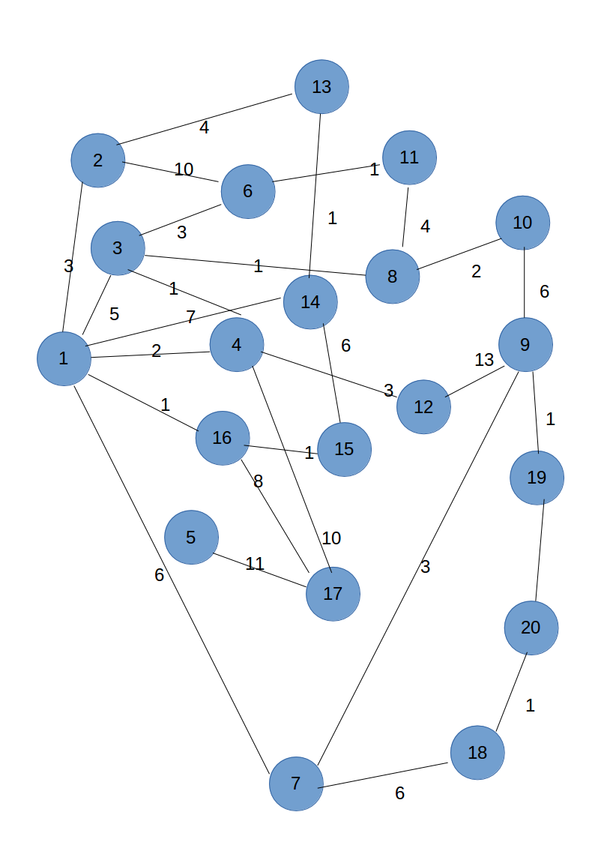

Вывод
Реализовав алгоритм Дейкстрыа с использованием Binary Heap, мы нашли кратчайшие пути из 1 вершины до остальных.

Ссылки
- http://www.mkurnosov.net/teaching/

